新购固定资产（登记）

一、新购固定资产登记
1. 由各院、系、室的二级资产管理员，在资产管理平台录入新购的资产信息。
2. 登陆资产管理平台后，单击导航菜单【家具登记】→【新增登记】。
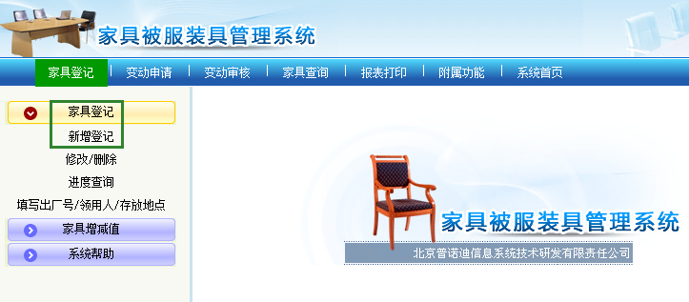
图1-1 二级资产管理员资产管理平台登录界面

- 在卡片登记窗口，输入对应家具的相关信息。
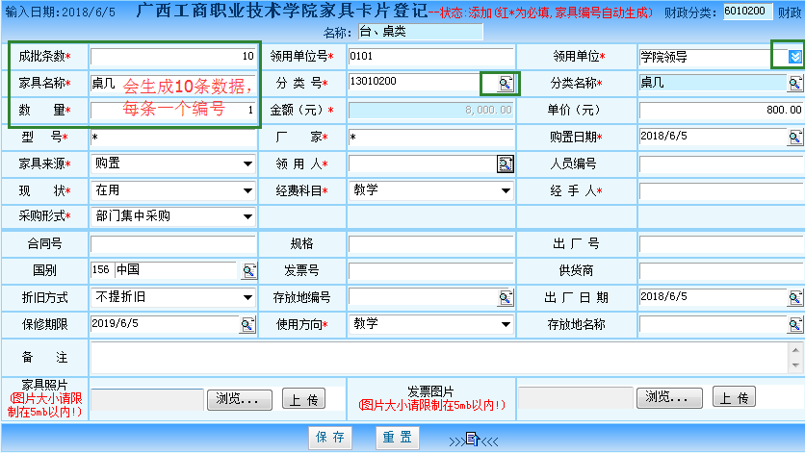
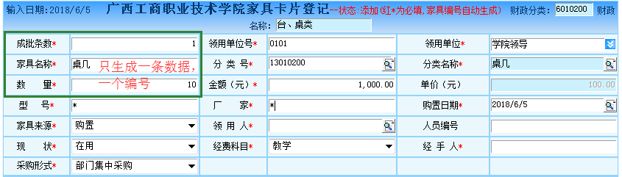
图1-2 资产卡片录入窗口
说明：
- “*”为必填项。
- 成批条数：可用于同类家具的批量录入，默认为1。“成批条数”和“数量”只能是其中一个的值为1。
- 领用单位：可通过进行选择，需选到末级单位。（所有办公家具存放于XX（办公室）、实验室家具存放于实训室）
- 单 价：按实际价格录入。
分类号、分类名称：按实际选择，可通过查询条件快速查找。如：“床”，等。（分类号与分类名称是相关联的，填完任一个，另一个自动关联对应内容）
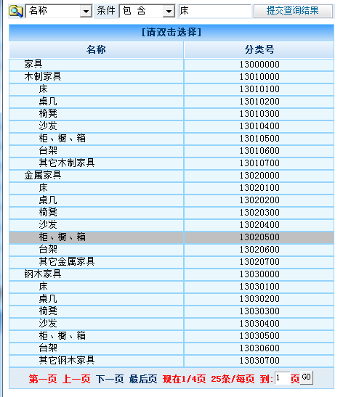
图1-3 仪器家具分类名称，须选择末级单位
- 仪器名称：按家具标牌上的实际名称填写。
- 型号：家具品牌、型号，如无，填“*”。
- 规格：家具具体技术指标或外观尺寸，如无，填“*”。
- 厂家：家具生产厂家，如没厂家，填“无”
- 出厂编号：按实际填写，如无，填“*”。
- 采购形式：按实际填写。
- 购置日期、出厂日期、保修期限：按实际填写，作为资产清查、维修、报废的有效依据。
- 现状：按实际填写，“在用“。
- 经费科目：按实际填写（教学、科研、行政等），教育厅上报用到。
- 领用人：按实际填写，即使用/保管人。
- 存放地名称：请从存放地点库里选择。
- 项目名称、总金额：按实际填写，主要用于招标项目，便于与财务对帐。

- 仪器家具信息录入完成后，按【保存数据】。
- 通过【填写】“同批资产的数据信息”，可以完善相关家具的对应信息填写：出厂号、领用单位、领用人、存放地编号、存放地名称等。
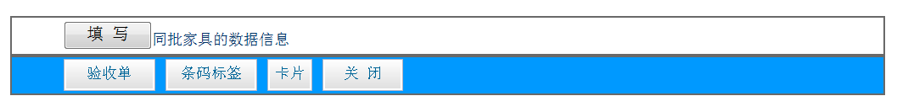
图1-4 填写同批资产的数据信息
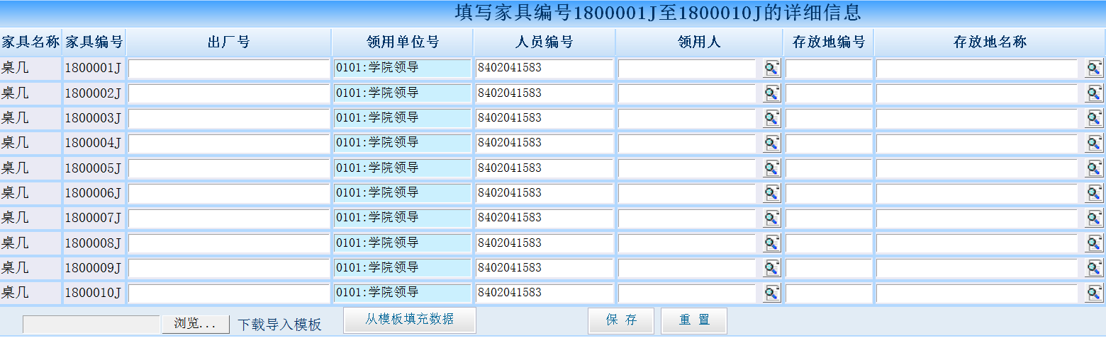
图1-5 同批资产分账录入填写

- 新购固定资产的审核及单据打印
- 部门进行家具验收后，持发票及家具型号、厂家等信息登记证明到资产管理科进行【家具审核】。
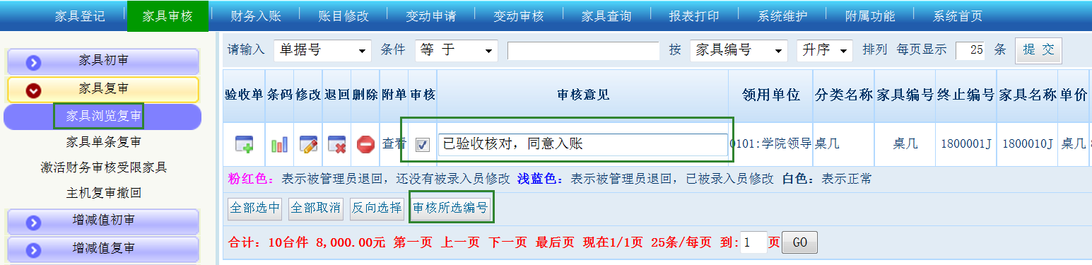
图1-7资产管理科进行审核
- 资产管理科打印验收单据、标签条码、家具验收附单（用于同批固定资产）。
- 完成新购固定资产的登记及入账手续，使用人/管理人持验收单到财务处办理报账手续。

说明：
验收单一式3份：财务部门1份，资产主管部门1份，领用单位1份（交由部门的资产管理员统一保管）

